移动端（Android 7.35.13 & iOS 7.35.11）版本更新内容介绍
1、安全
• 安全截屏图片支持二维码识别。
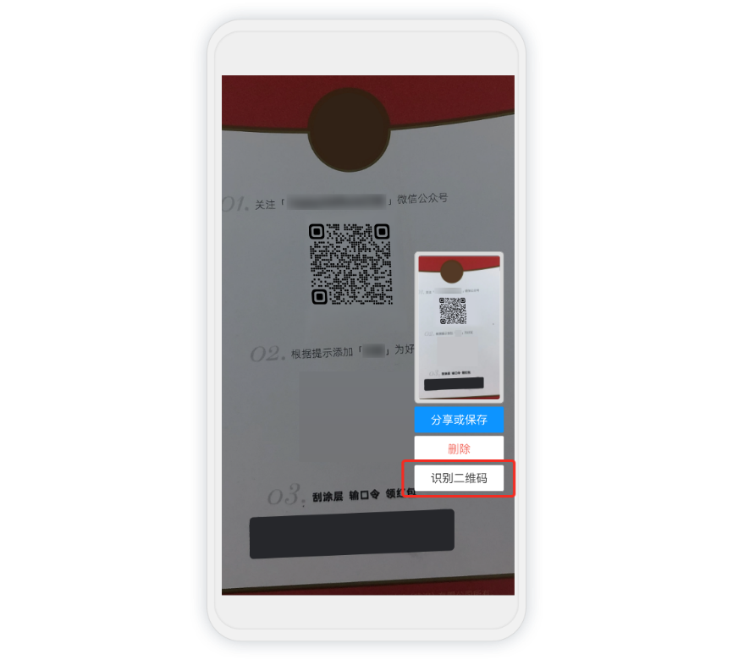
2、会议
· 视频会议支持会中画面一键锁定，防误触。
